**用Telnet命令收发邮件（SMTP和POP3协议）**

**【实验一】用SMTP协议发送邮件**

SMTP(Simple Mail Transfer Protocol,简单邮件传输协议)定义了邮件客户端软件与SMTP服务器之间，以及两台SMTP服务器间的通信规则。要给某个SMTP服务器发送邮件，首先要获知该SMTP服务器的主机名，新浪的SMTP服务器主机名为smtp.sina.com 25，SMTP服务器的端口号为25。

实现步骤：

1、打开windows命令行窗口，使用telnet命令连接到ecust的SMTP服务器的25号端口，即在命令行窗口中输入如下内容：telnet mail.ecust.edu.cn 25

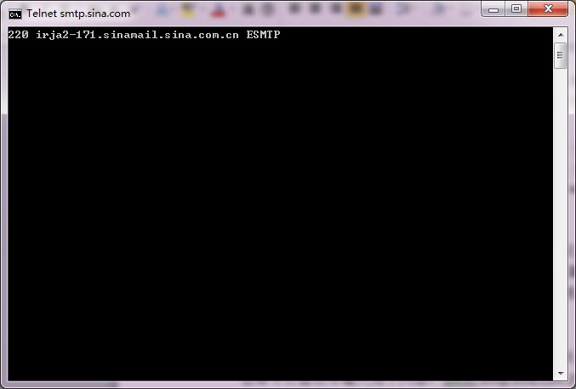

220,表示登陆SMTP服务器成功。

2、SMTP发送者程序与SMTP接收者程序建立连接后，接着应该使用helo命令向SMTP接收程序发送问候信息：helo localhost（localhost代表本地主机）。

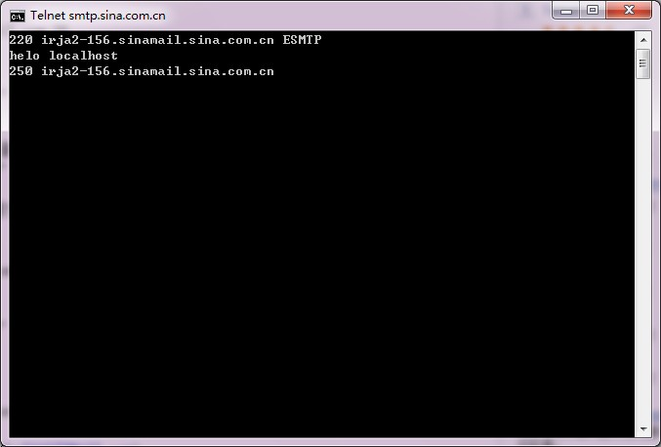

250，代表与SMTP服务器成功建立链接。

3、输入命令：auth login。表示登陆发件邮箱。

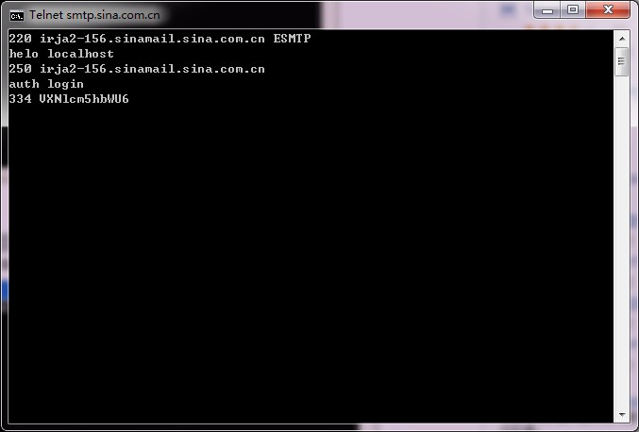

SMTP服务器返回的响应状态码为334，它表示SMTP服务器正在等待客户端输入认证信息。这时，输入经过BASE64编码的发件邮箱用户名和密码。

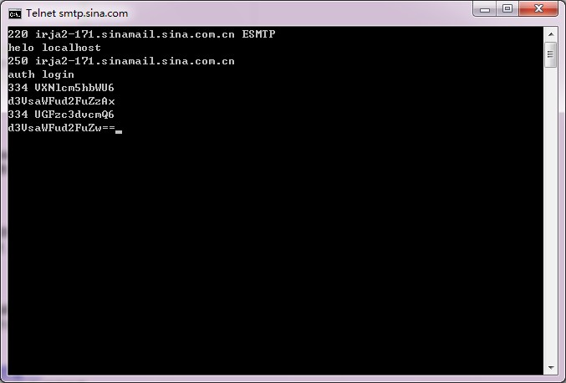

4、输入mail from命令，填写上刚刚注册的发送邮箱地址：mail from:<xxxx@ecust.edu.cn >。这个邮箱可以随便填写，因为SMTP协议不要求SMTP服务器对mail from命令后的邮箱地址进行验证，效果图如下：

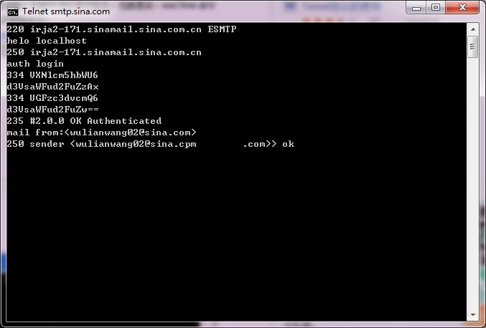

5、输入rcpt to命令。填写收件者邮箱：rcpt to:xxx@ecust.edu.cn。效果图如下：

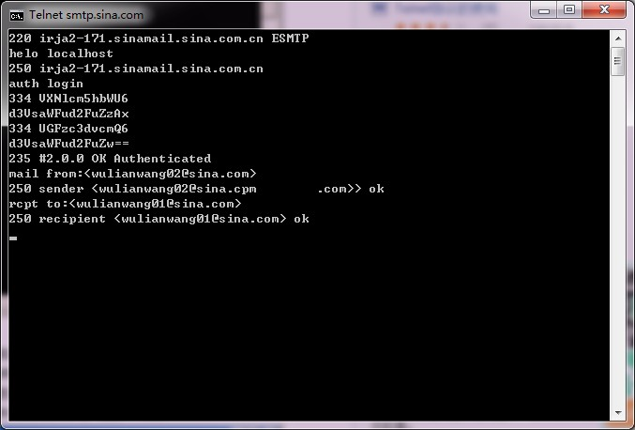

邮件服务器返回一个250的响应状态码，代表当前操作执行成功。SMTP协议允许在一个连接通道中执行多条rept to命令，每一条命令分别指定一个邮件接收者，这样就可以把一封邮件同时发送给多个发收件人。

6、输入data命令，表示后面将传送邮件内容。邮件服务器返回354的响应状态码，并等待客户端输入邮件内容。接着输入邮件内容。最后在单独的一行上输入一个“.”作为邮件内容的结束标记，效果图如下：

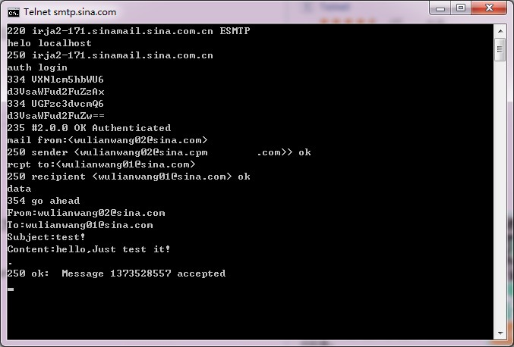

7、输入quit，退出。

**【实验二】用POP3协议收邮件**

POP3(Post Office Protocol)协议定义了邮件客户端程序与POP3服务器进行通信。POP3协议，它采用的网络监听端口号默认为110。

实现步骤：

1、启动window的命令行窗口，使用telnet程序连接mail.ecust.edu.cn的110号端口：telnet mail.ecust.edu.cn 110。

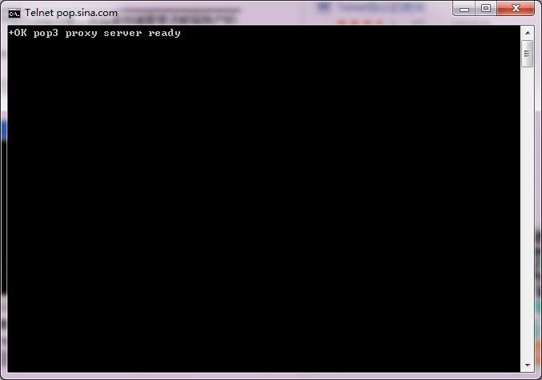

2、接着输入user命令和pass命令，输入邮箱用户名和密码：

User wulianwang02

Pass wulianwang

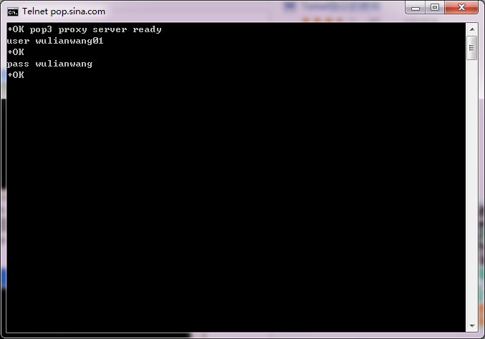

3、输入stat命令和list命令，分别查询邮箱账户中邮件的统计信息和邮件的列表信息。

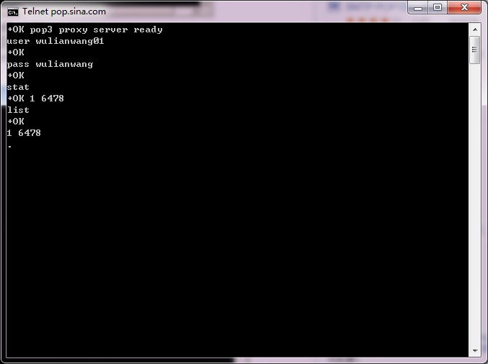

4、使用retr命令list命令所返回的那些编号对应的邮件内容，例如输入retr命令并在该命令后指定数字1即可读取到第1封邮件的内容：retr 1。

